

*Εθνικό Μετσόβιο Πολυτεχνείο*

*Σχολή Ηλεκτρολόγων Μηχ. Και Μηχ. Υπολογιστών*

*Δίκτυα Επικοινωνιών , 6ο εξάμηνο*

*Ακαδημαϊκή Περίοδος : 2010-2011*

1η Εργαστηριακή Άσκηση

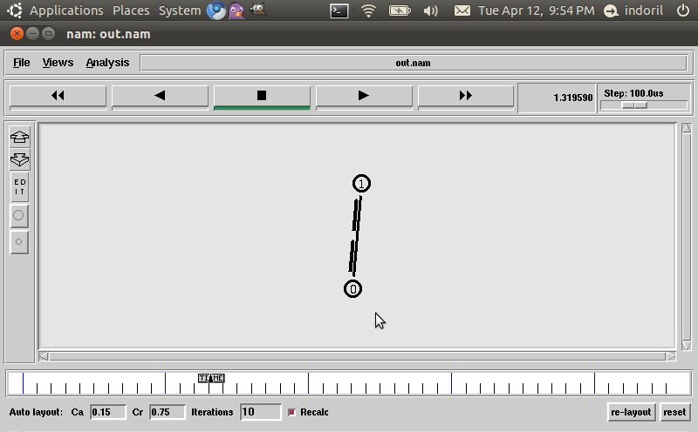

*Γερακάρης Βασίλης*

*Α.Μ. :03108092*

* Εισαγωγικά για την άσκηση:

Η επίδραση των δικτύων επικοινωνιών στην καθημερινότητα των ανθρώπων είναι τεράστια, κάτι που γίνεται καταφανές από την εκτεταμένη χρήση του σε όλους τους τομείς. Τα δίκτυα επικοινωνιών εξαρτώνται από πληθώρα παραγόντων όπως: αξιοπιστία, ασφάλεια, ταχύτητα, κόστος, επεκτασιμότητα και πολλούς άλλους, που πρέπει να λαμβάνουν υπ’όψιν οι σχεδιαστές των δικτύων αυτών. Η αλματώδης εξέλιξη των τηλεπικοινωνιών και της πληροφορικής συνέβαλε στην αποδοτική, γρήγορη, ασφαλέστερη μελέτη και υλοποίηση δικτύων επικοινωνιών.

Ειδικότερα, τα προγράμμάτα εξομοίωσης και σχεδίασης δικτύων, καθώς και οι γλώσσες περιγραφής πρωτοκόλλων κρίνονται πλέον απαραίτητα για την ανάπτυξη τηλεπικοινωνιακών εφαρμογών, ιδιέταιρα όταν αυτά είναι μεγάλης κλίμακας. Μέσω αυτών γίνεται δυνατή η εξομοίωση δικτύων διαφόρων προδιαγραφων και απαιτήσεων. Με την άσκηση αυτή μας καλούμαστε να αποκτήσουμε μία πρώτη επαφή με το ειδικό λογισμικό που απαιτείται για τη μελέτη και το σχεδιασμό των δικτύων τηλεπικοινωνιών.

* Σκοπός:

Σκοπός της άσκησης αυτής είναι η προσομοίωση δικτύων μέσω του λογισμικού Network Simulator 2 . Συγκεκριμένα, ακολουθώντας τις υποδείξεις της εκφώνησης , μελετήσαμε την περίπτωση δικτύου επικοινωνιών που προκύπτει μεταξύ δύο κόμβων που συνδέονται με μία ζεύξη. Μεταβάλλοντας συγκεκριμένες παραμέτρους του υπο-μελέτη δικτύου, λάβαμε γραφικά αποτελέσματα για την ζεύξη μεταξύ δύο κόμβων που επιβεβαιώνουν τις θεωρητικές προβλέψεις.

* **2.1 Δημιουργία Απλής Τοπολογίας**

Δημιουργούμε δύο κόμβους και τους συνδέουμε με μία αμφίδρομη ζεύξη, όπως περιγράφεται στην εκφώνηση. Η ζεύξη να έχει εύρος ζώνης 1 Μbps και καθυστέρηση 10 msec. Η αναπαράσταση της τοπολογίας αυτής με το πρόγραμμα ΝΑΜ φαίνεται στο παρακάτω σχήμα:

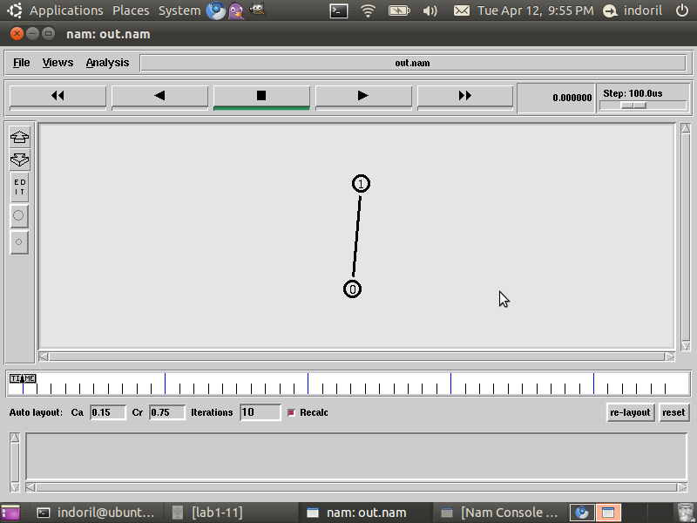

* **2.2 Αποστολή δεδομένων**

Στη συνέχεια, δημιουργούμε ροη δεδομένων από τον κόμβο 0 στον κόμβο 1 μέσω της προσάρτησης ενός “UDP agent” στον κόμβο 0, και μιας γεννήτριας κίνησης σταθερού bit (CBR) σε αυτόν. To μέγεθος του πακέτου ορίστηκε στα 500 bytes, ενώ ως interval της αποστολής πακέτων επιλέχτηκαν τα 5 msec. Στον κόμβο 1 δημιουργήθηκε ένας   
“sink agent”, που λειτουργεί ώς υποδοχέας της κίνησης. Ρυθμίζοντας την έναρξη της προσομοίωσης στα 0.5 sec και τον τερματισμό στα 4.5 sec, ενώ τη λήξη της προσομοίωσης στα 5sec, το δίκτυό μας ήταν έτοιμο. Χρησιμοποιώντας το NS και στη συνέχεια το NAM για την οπτικοποίηση του αποτελέσματος, προέκυψε η παρακάτω αναπαράστασης της κίνησης μεταξύ τών δύο κόμβων:

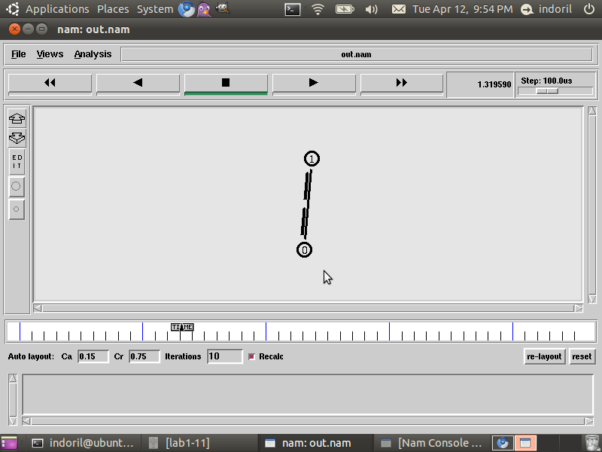

**2.2 Απαντήσεις ερωτήσεων**

* *Εύρεση ρυθμού μετάδοσης:*

Κάθε δευτερόλεπτο στέλνονται: 1/0,005 =200 πακέτα. Το μέγεθος κάθε πακέτου είναι 500 bytes, επομένως σε ένα δευτερόλεπτο θα έχουμε στείλει ή 8*. Άρα ο ρυθμός μετάδοσης είναι :

200 (packets/sec) * 500(bytes) * 8(bits/bytes) = 0,8Μbps

* *Εύρεση όγκου δεδομένων που εστάλησαν κατά τη διάρκεια της εξομοίωσης:*

Η προσομοίωση διήρκησε (4,5 - 0,5) = 4 sec. Επομένως, ο συνολικός όγκος δεδομένων που εστάλησαν είναι:

4(sec) * 8 * ) = 3,2 Mbits = 0,4MΒytes

* *Εύρεση ποσότητας bytes που υπάρχουν πάνω στην ζεύξη:*

H καθυστέρηση πάνω στη γραμμή είναι 10ms. Αυτό σημαίνει ότι πάνω στην γραμμή υπάρχουν:

8 * ) * 0,01sec =8 * ). H αναπαράσταση δικαιώνει αυτό το αποτέλεσμα, καθώς πάνω στην γραμμή υπήρχαν συνεχώς δύο πακέτα (2 * 500bytes = 1000bytes)

* *Εύρεση καθαρού ρυθμού μετάδοσης:*

Αν σε κάθε πακέτο έχουμε επικεφαλίδα 40 byte τότε τα δεδομένα του πακέτου θα είναι: (500-40) = 460 bytes, και ο ρυθμός μετάδοσης θα είναι:

460/500(bytes/bytes) * 0,8(Mbps) = 92% * 0,8(Mbps) = =0,736(Mbps)

* *Αλλαγή παραμέτρων για επίτευξη καθαρού ρυθμού μετάδοσης ίσου με 0,8 Μbps:*

Για να επιτύχουμε καθαρό ρυθμό μετάδοσης θα πρέπει να έχουμε ρυθμό μετάδοσης ίσο με:

0,8 (Mbps)/0,92 =0,87 Mbps, το οποίο επιτυγχάνεται με:

* Αύξηση μεγέθους πακέτου σε Χ bytes, όπου:

Χ = 0,87(Mbps)/ 8(bits/bytes) / 200(packets/sec) = 544bytes

* Μείωση χρόνου μεταξύ δύο πακέτων

Έστω Y (packets/sec) τότε :

Y =0,87(Mbps) / 8(bits/bytes) / 500(bytes) =218 πακέτα

* *Εύρεση πεδίου τιμών για την εμφάνιση χαμένων οριακών πακέτων:*

Ο ρυθμός μετάδοσης για να μην έχουμε χαμένα πακέτα δίνεται από τον τύπο:

* 8(bits/bytes) < Bandwidth

Στο παράδειγμά μας, Bandwidth = 1Mbps.

Επιθυμούμε λοιπόν: 8 x/y < 1Mbps, από όπου φαίνεται το πεδίο τιμών.

**3.1 – Μελέτη απλής τοπολογίας με Xgraph**

Σε αυτό το κομμάτι της άσκησης θα χρησιμοποιήσουμε το πρόγραμμα Xgraph για να σχεδιάσουμε τις γραφικές παραστάσεις της κίνησης που χαρακτηρίζει το δίκτυο που δημιουργήσαμε.

Ακολουθώντας τις οδηγίες της εκφώνησης και με τη χρήση του Xgraph, δημιουργήσαμε τη γραφική παράσταση που αναπαριστά την κίνηση του δικτύου μας, όπως φαίνεται στην παρακάτω εικόνα:

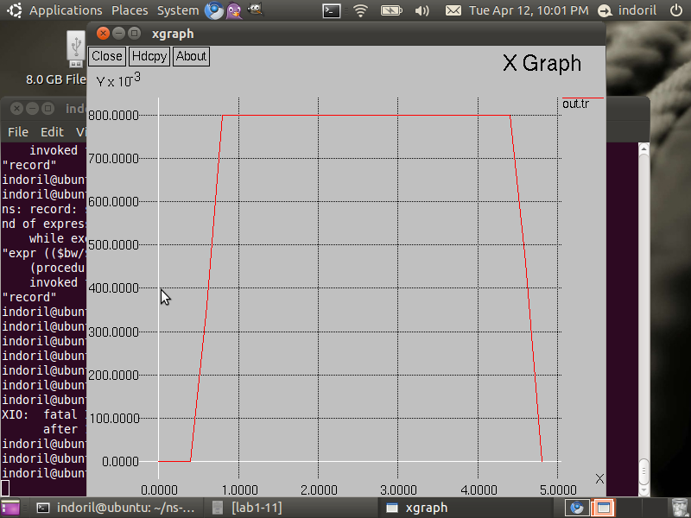

Στη γραφική παράσταση, παρατηρούμε πως στον οριζόντιο άξονα αναπαριστάται ο χρόνος σε δευτερόλεπτα, ενώ αντίστοιχα στον κατακόρυφο ο ρυθμός μετάδοσης των δεδομένων, μετρημένος σε bps. Όπως ήταν αναμενόμενο, ο ρυθμός μετάδοσης μεγιστοποιήθηκε στα 800 Kbps.

* Επίδραση του μεγέθους του πακέτου:

Μεταβάλλοντας το μέγεθος του πακέτου σε 2 “ακραίες” τιμές, στα 2000 και 100 bytes αντίστοιχα, παίρνουμε τις ακόλουθες γραφικές παραστάσεις:

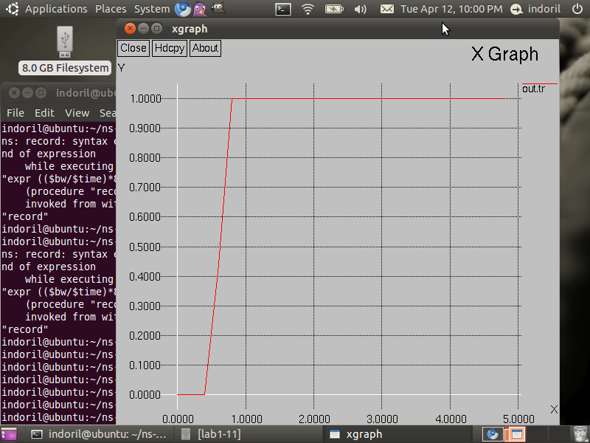

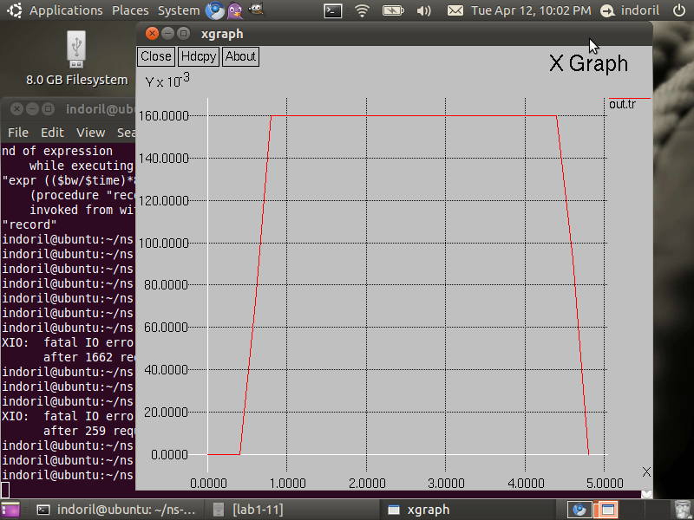

Παρατηρούμε πως ο μέγιστος ρυθμός μετάδοσης για 100bytes είναι 160 Kbps, ενώ για μήκος πακέτου 2000 bytes το 1 Mbps. Μπορούμε λοιπόν εύκολα να συμπεράνουμε ότι η αύξηση του μεγέθους πακέτου συνεπάγεται άυξηση της συνολικής κίνησης στο δίκτυο.

* Επίδραση του ρυθμού μετάδοσης των δεδομένων

Μεταβάλλοντας το ρυθμό μετάδοσης πάλι σε 2 “ακραίες” τιμές, μπορούμε να διακρίνουμε την επίδρασή του από τις γραφικές παραστάσεις. Οι τιμές interval που επιλέξαμε ήταν τα 0,05sec και 0,0005sec αντίστοιχα:

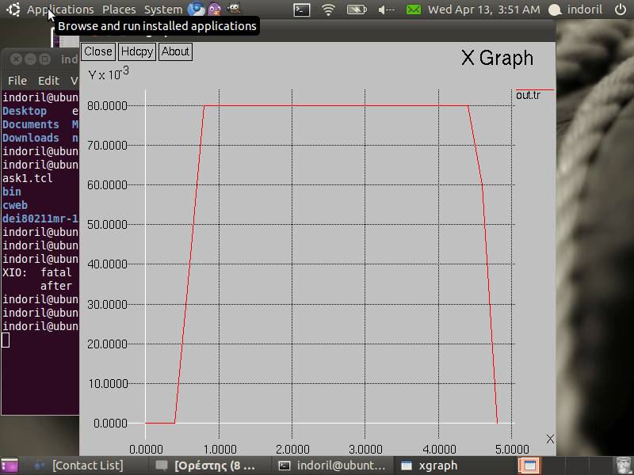

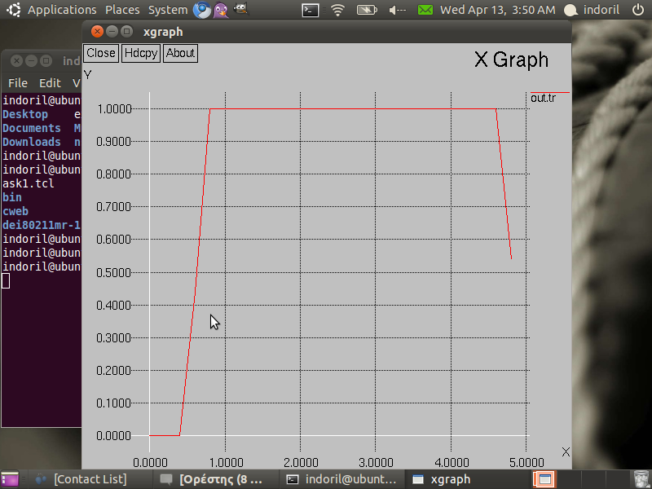

Παρατηρούμε ότι ο υποδεκαπλασιασμός του ρυθμού μετάδοσης (δεκαπλασιασμός του interval) δεδομένων προκαλεί υποδεκαπλασιασμό της μέγιστης ταχύτητας μετάδοσης δεδομένων. Αντίστοιχα, ο δεκαπλασιασμός του θα προκαλούσε δεκαπλασιασμό της ταχύτητας, αλλά στο παράδειγμά μας περιορίζεται από το έυρος ζώνης 1Mb που έχει η γραμμη μεταφοράς.

* Επίδραση της καθυστέρησης γραμμής

Αυξάνουμε την καθυστέρηση της γραμμής σύνδεσης των 2 κόμβων στα 0,5 sec (500ms), σύμφωνα με την εκφώνηση, και έχουμε ως αποτέλεσμα την παρακάτω γραφική παράσταση:

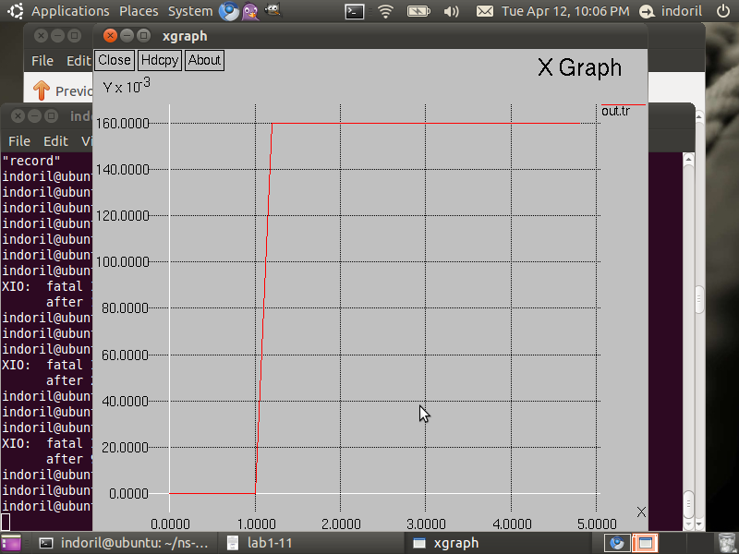

Παρατηρούμε ότι η γραφική παράσταση είναι όμοια με την προηγούμενη, αλλά μετατόπισμένη δεξιά στον άξονα του χρόνου, κάτι το οποίο ήταν αναμενόμενο, λόγω της αυξημένης καθυστέρησης που προκαλέσαμε.

* Επίδραση του χρόνου επανάληψης της διαδικασίας “record”

Ο χρόνος επανάληψης της “record” (set time), επηρρεάζει άμεσα τη μορφή της γραφικής παράστασης που προκύπτει, και πιό συγκεκριμένα το ramp up/down time μέχρι τη μέγιστη τιμή. Τοποθετώντας μια πολύ μικρή τιμή (0,01 sec) πετυχαίνουμε στιγμιαία άνοδο, ενώ με μία ακραία μεγάλη τιμή (5 sec – όση η διάρκεια της μετάδοσης) παίρνουμε μια μέση τιμή του εώς τότε ρυθμού μετάδοσης, όπως φαίνεται και στα παρακάτω διαγράμματα:

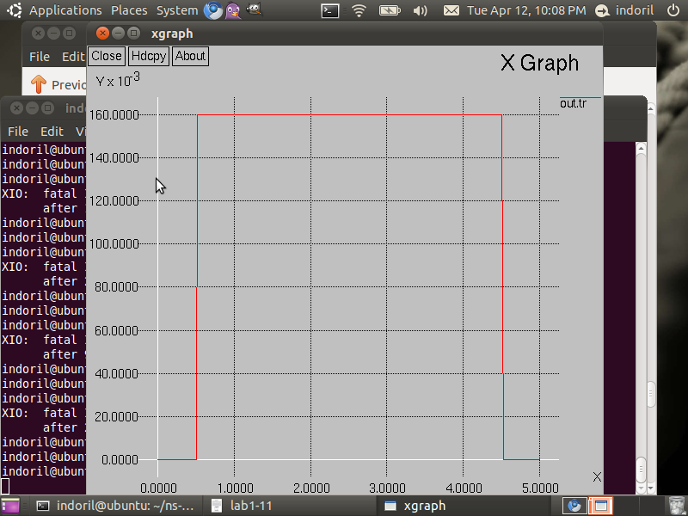

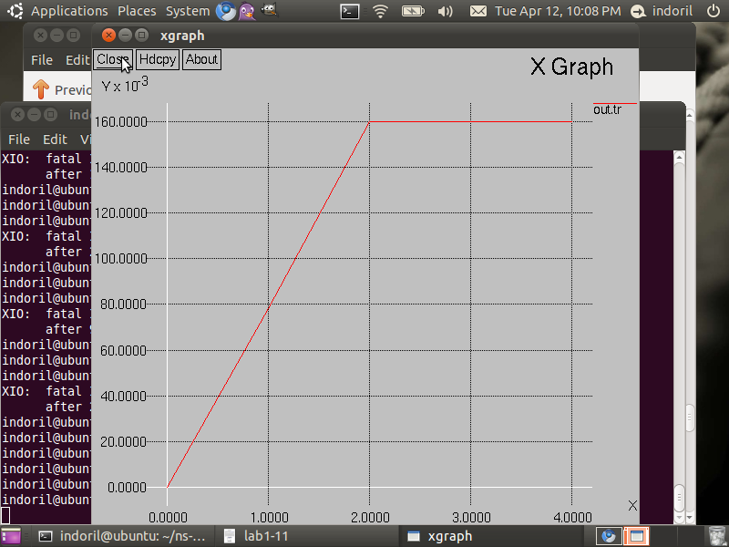

* Διαφορές εκθετικής ροής

Τέλος, ακολουθώντας την εκφώνηση της άσκησης, αυξάνουμε το χρόνο αποστολής και προσομοίωσης σε 15 δευτερόλεπτα, καθώς και τον τρόπο κίνησης σε εκθετική (Exponential) και προκύπτει η παρακάτω γραφική παράσταση:

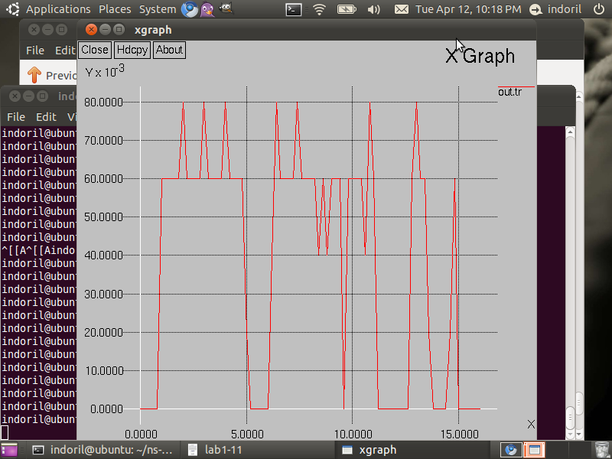

Παρατηρούμε ότι η μορφή είναι τελείως διαφορετική από αυτές της σταθερής ροής (CBR), καθώς παρουσιάζει σημαντικό αριθμό διακυμάνσεων. Αυτές προκαλούνται από τον τρόπο μετάδοσης. Αρχικά, γίνεται η αποστολή του πακέτου πληροφορίας με περιοδικό τρόπο ώς προς το ρυθμό μετάδοσης, στη συνέχεια όμως η τιμή αυτή μειώνεται σημαντικά. Παρατηρούμε πως η ζεύξη δεν παραμένει για μεγάλο χρονικό διάστημα σε υψηλό ρυθμό μετάδοσης, αλλά είναι ασταθής και παρουσιάζει μεγαλες διακυμάνσεις.